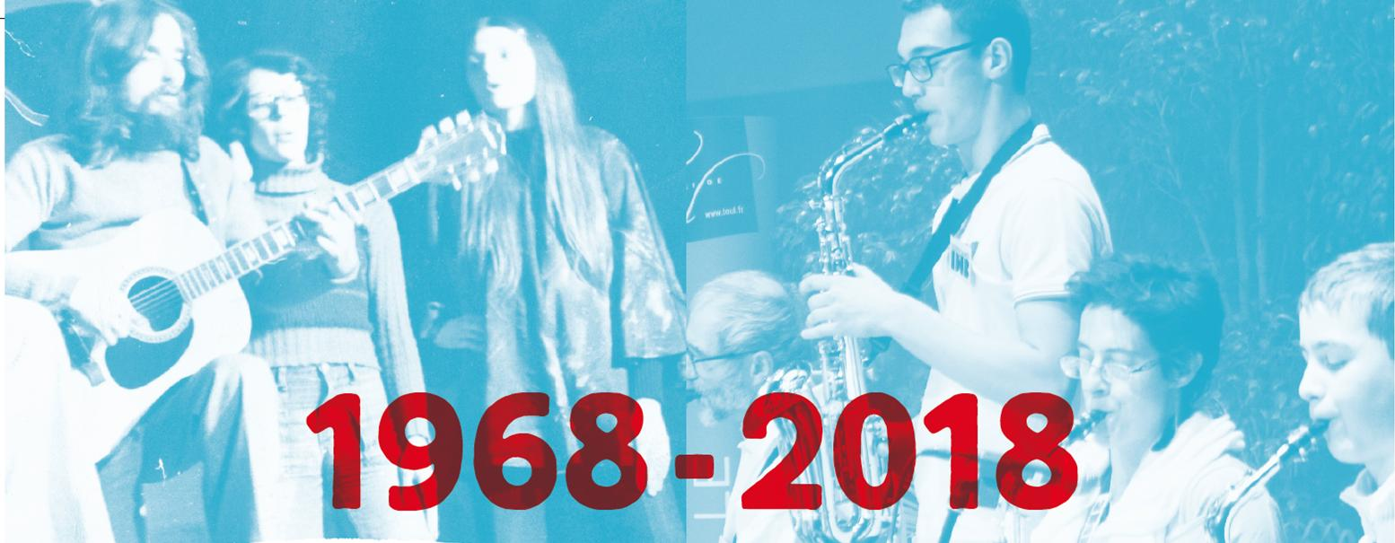

La président Geneviève François, les membres du conseil d’administration sont très heureux de vous inviter à la 50ème Assemblée Générale de la MJC le samedi 24 février 2018 à 9h30 dans nos locaux, 18 rue de la Halle à Toul.
Ordre du jour prévu
- Accueil - café
- Présentation du rapport moral
- Présentation du rapport d’activités
- Présentation du rapport financier et du budget prévisionnel
- Echange autour des projets en cours et à venir
- Questions diverses.

Les membres désirant présenter leur candidature au Conseil d’Administration peuvent se manifester dès maintenant.
Je compte, vivement sur votre présence à ce RDV, à l’issue duquel nous partagerons le verre de l’amitié.
En cas d’empêchement, vous pouvez vous faire représenter par un autre membre muni d’un pouvoir (voir ci-dessous)
Dans l’attente de vous revoir à cette occasion, je vous adresse mes cordiales salutations.

La Présidente, Geneviève FRANCOIS

Je soussigné(e)…………………………………demeurant………………………………………………..
Sera présent(e)
Ne pourra pas être présent(e)
Donne pouvoir à …………………………………….. pour me représenter et prendre part aux votes en mon nom

Lors de l’Assemblée générale de la MJC de Toul qui aura lieu le 24 févier 2018 à 9h30

